Hvad er navnet på dette stof?  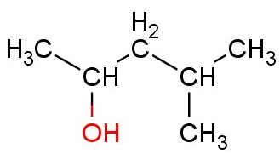 | Hvad er navnet på dette stof?  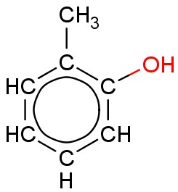 | Hvad er navnet på dette stof?  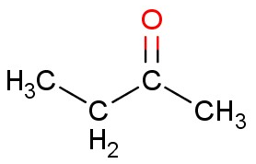 | Hvad er navnet på dette stof?
Hvad er navnet på dette stof? | Hvad er navnet på dette stof?  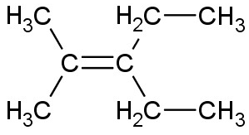 | Hvad er navnet på dette stof? | Hvad er navnet på dette stof?
Hvad er navnet på dette stof?  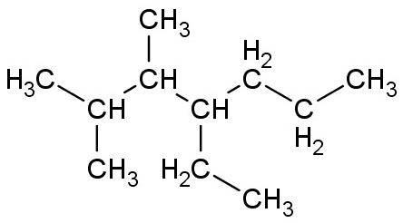 | Hvad er navnet på dette stof?  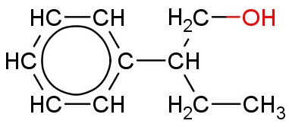 | Hvad er navnet på dette stof? | Hvad er navnet på dette stof?
Propanal | Butanon  Det er ikke nødvendigt at specificere ketonen som -2-, da det er eneste mulighed.  . | 2-methylphenol | 4-methylpentan-2-ol
Propansyre | Ethyn | 3-ethyl-2-methylpent-2-en | 1,3-dimethylcyklobutan
Methylethanoat | Methylbenzen | 2-phenylbutan-1-ol | 4-ethyl-2,3-dimethylheptan

